« Стихи про лето для детей»
Что такое лето для ребенка? Это время радостного, активного отдыха, наслаждения теплом и солнцем, летними играми и купанием. Время общения с бабушками и дедушками, время отдыха с родителями. Зачем же летом учить стихи? Почитайте их, и все станет ясно. Поэты умеют заметить и подчеркнуть всю радость лета так, как никто другой. И лето в стихах заиграет яркими красками, откроет тысячу новых радостей и шалостей, покажет красоту цветущей природы.
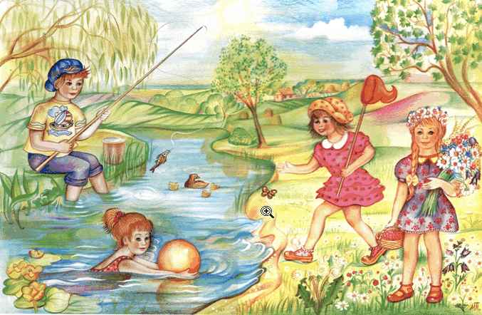

Предлагаем вам почитать простые, запоминающиеся стихи про лето для детей со всеми летними впечатлениями. Разучите несколько стишков, потренируйте память и подготовьте ребенка к первым занятиям в школе, когда с особой теплотой будут вспоминаться летние деньки.

Короткие и красивые стихи про лето
Носит одуванчик
жёлтый сарафанчик.
Подрастёт нарядиться
В беленькое платьице.
Автор: Серова
***
Лето — жаркая пора,
Светит солнышко с утра,
Даже если дождь пойдёт —
Вокруг сияет всё, поёт.
Летом — синяя река
И плывут в ней облака,
Рубином ягоды горят,
Пора каникул для ребят.
Автор: Елена Эрато
***
-Почему для всех ребят
Лета не хватает?
— Лето, словно шоколад,
Очень быстро тает!
Автор: В. Орлов
***
Мы гуляли, загорали,
Возле озера играли.
На скамейку сели —
Две котлеты съели.
Лягушонка принесли
И немного подросли.
Автор: Э.Успенский
***
Пришел июнь.
«Июнь! Июнь!» —
В саду щебечут птицы.
На одуванчик только дунь,
И весь он разлетится.
Автор: С. Маршак
***
Сенокос идет в июле.
Где-то гром ворчит порой.
И готов покинуть улей
Молодой пчелиный рой.
Автор: С. Маршак
***
Собираем в августе
Урожай плодов.
Много людям радости
После всех трудов.
Солнце над просторными
Нивами стоит.
И подсолнух зернами
Черными набит.
Автор: С. Маршак
***
Я рисую лето –
А какого цвета?
Красной краской –
Солнце,
На газонах розы,
А зеленой – поле,
На лугах покосы.
Синей краской – небо
И ручей певучий.
А какую краску
Я оставлю туче?
Я рисую лето –
Очень трудно это…
Павел Пронузо

Лето
Борис Заходер
“Шагай!” – поманила
Лесная дорожка.
И вот зашагал
По дорожке Алёшка!…
Ведь летом в лесу
Интересно, как в сказке:
Кусты и деревья,
Цветы и лягушки,
И травка зелёная
Мягче подушки!…
***
Колокольчики мои
А.К.Толстой
Колокольчики мои,
Цветики степные!
Что глядите на меня,
Тёмно-голубые?
И о чём звените вы
В день весёлый мая,
Средь некошеной травы
Головой качая?
***
Летний день
Елена Эрато
Как хорош он, летний день,
Весело играет тень,
В саду бабочка порхает,
Зяблик что-то напевает,
У куста цветущих роз
Стайка пляшущих стрекоз,
И жужжит весь день пчела –
Мёд душистый принесла.
***
Отчего так много света?
И. Мазнин
Отчего так много света?
Отчего вдруг так тепло?
Оттого, что это – лето
На все лето к нам пришло.
Оттого и каждый день
Все длиннее, что ни день,
Ну а ночи,
Ночь от ночи,
Все короче и короче
***
***
Доброе лето
Н. Полякова
Доброе лето!
Доброе лето!
Сколько тепла в нем
И сколько в нем света!
Лето стучится
К нам в окна с утра:
— Вставай, детвора!
Вставайте, утята,
Гусята, телята!
Я всех вас умою
Водою речною
И солнцем согрею!
Растите скорее!
***
Комары
Агния Барто
Всех разморило от жары.
В саду сейчас прохлада,
Но так кусают комары,
Что хоть беги из сада!
Марина, младшая сестра,
Воюет с комарами.
Упрямый нрав у комара,
Но у нее упрямей!
Она отгонит их рукой,
Они кружатся снова.
Она кричит: – Позор какой,
Напали на грудного!
И видит мама из окна,
Как храбрая Марина
В саду сражается одна
С отрядом комариным.
Опять сидят два комара
У малыша на пальце!
Марина, храбрая сестра,
Хлоп по одеяльцу!
***
Лето
Леонид Мартынов
Вот и лето на пороге:
Реют пчелы-недотроги,
Величаво карауля
Привлекательные ульи,
Чтобы всякие тревоги
Потонули в мерном гуле,
Как набаты тонут в благовесте,
И в июне,
И в июле,
И в особенности
В августе.
Стихи о летнем отдыхе детей
Бабушкина деревня, морские берега и поездки с родителями… Как много мест, где нужно побывать ребенку летом!
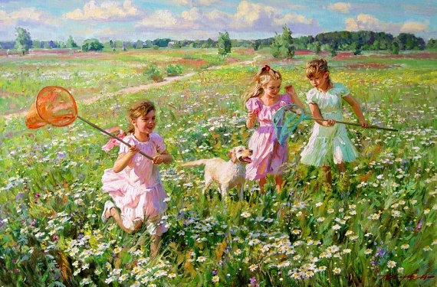
Берестов
Колокольчики, ромашки
Незабудки, васильки
Босиком и без рубашки
Ходим мы, плетем венки
На меня ползет козявка
Будто я какая травка
И садится мотылек
Будто я какой цветок
И кузнечики по майке
Скачут будто по лужайке
И шмели ко мне летят
Будто мед найти хотят.
***
Здравствуй, лето!
Т. Бокова
Сколько солнца!
Сколько света!
Сколько зелени кругом!
Что же это? Это лето
Наконец спешит к нам в дом.
Певчих птиц разноголосье!
Свежий запах сочных трав,
В поле спелые колосья
И грибы в тени дубрав.
Сколько вкусных сладких ягод
На поляночке в лесу!
Вот наемся я и на год
Витаминов запасу!
Накупаюсь вволю в речке,
Вволю буду загорать.
И на бабушкиной печке
Сколько хочешь буду спать!
Сколько солнца!
Сколько света!
Как прекрасен летний зной!
Вот бы сделать так, чтоб лето
Было целый год со мной!
***
Стишок про летнюю жару и городскую детвору
Дж. Родари
Приятно детям в зной горячий
Уехать за город на дачи,
Плескаться в море и в реке
И строить замки на песке.
А лучше — в утренней прохладе
Купаться в горном водопаде.
Но если вас отец и мать
Не могут за город послать,—
На каменной лестнице,
Жарко нагретой,
Вы загораете
Целое лето.
Или валяетесь
Летом на травке
На берегу
Водосточной канавки.
Э. Успенский “Как мы проводили время”
Мы гуляли, загорали,
Возле озера играли.
На скамейку сели,
Две котлеты съели.
Лягушонка принесли
И немного подросли.
***
Э.Мошковская
Море,
я к тебе бегу!
Я уже на берегу!
Я бегу к твоей волне,
а волна
бежит ко мне!…
***
Летние забавы
(Эйран)
Лето. Дача. Жаркий полдень.
Есть бассейн, пусть и не новый.
Вот Никита, вот и Соня,
К играм все уже готовы?
Мы сейчас вам цирк устроим!
Приглашаем всех под купол!
Акробаты здесь, жонглеры!
Ну, скорей платите рубль!
Начинаем представленье!
Паровозик быстро мчится,
Прямо в воду! Без сомненья,
Он не сможет развалиться!
Вот прыжки без ног, с ногами,
Брык-лошадка, дрыг-зайчишка,
Вот жирафы со слонами
Пронеслись в бассейн вприпрыжку.
Может даже рухнуть купол
От такой лихой забавы!
Отлетят все ветки с дуба,
Упадут на землю травы!
Славно мы повеселились,
Пусть про нас стихи напишут!
Мы на травке развалились…
Солнце прыгает по крыше!
***

Летние забавы
(Тина Морозова)
Летом день длиннее ночи,
Солнце – с раннего утра…
Лето все мы любим очень –
Мамы, папы, детвора…
Летом – множество занятий:
Плавай, бегай, загорай…
И других мероприятий
Много очень; лето – рай!
Всех нас рано будит солнце,
И вставать совсем не лень,
Друг стучит ко мне в оконце,
Мы спешим укрыться в тень…
Мы на «велике» гоняем,
Рядом с нами — старший брат;
Надоело – поменяем
Велоспорт – на самокат…
Рядом девочка – соседка
Едет, ролики надев,
С ней – её подружка Светка
Лихо катится, присев…
Мы устали, дружно сели
На скамейку во дворе,
Как артисты, песни пели
Всей дворовой детворе.
***
Речка
(Е. Груданов)
Солнце летнее печёт,
Жарит, словно печка,
А под горкою течёт
Голубая речка!
Как бы с горки поскорей
Кубарем скатиться
И от солнечных лучей
В реченьке укрыться!
Там не жарит, не печёт,
Рыбки водят хоровод!
Удивительно везёт
Всем, кто в речке той живёт!
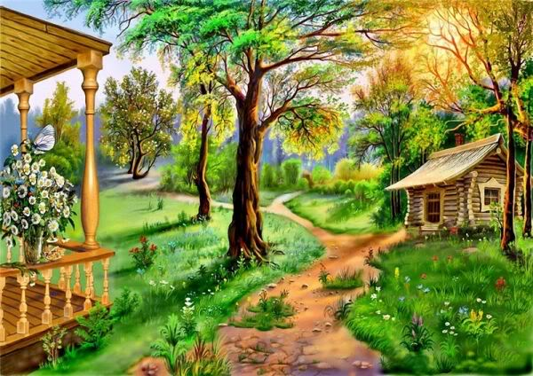
ЛЕТНИЙ БУКЕТИК

На лесной полянке в мае
Колокольчиком играет
ЛАНДЫШ — беленький цветочек.
Как красив ты, мой дружочек!
* * *
Погляди-ка из оконца,
Там – РОМАШКА,
Капля cолнца.
Лепесточки отрывай
И судьбу свою узнай!
* * *
А красавец ВАСИЛЕК —
Гордый полевой цветок!
С голубой резной короной,
Как король, но нет там трона!
* * *
Нежный желтый ОДУВАНЧИК,
Ты красив и мил, как мальчик!
Но обидишь, вдруг, сорвешь —
Руки враз не ототрешь!
* * *
Гордый МАК расцвел в долине
Алой каплей на равнине
Лепестки ласкает ветер…
Что красивей есть на свете?
* * *
КОЛОКОЛЬЧИК голубой,
Поиграй-ка ты со мной,
Позвони мне в свой звоночек,
Скромный луговой цветочек!
* * *
Чья там нежная головка
К солнцу тянется неловко?
ЛЮТИК, милое творенье,
Про тебя стихотворенье!
* * *
Даже злой ЧЕРТОПОЛОХ
С виду не совсем уж плох
И колючие головки
Так красивы, так неловки!
* * *
Как прекрасны все цветы!
А со мной согласен ты?
Вся природа дивным цветом
Расцвела. Спасибо, ЛЕТО!
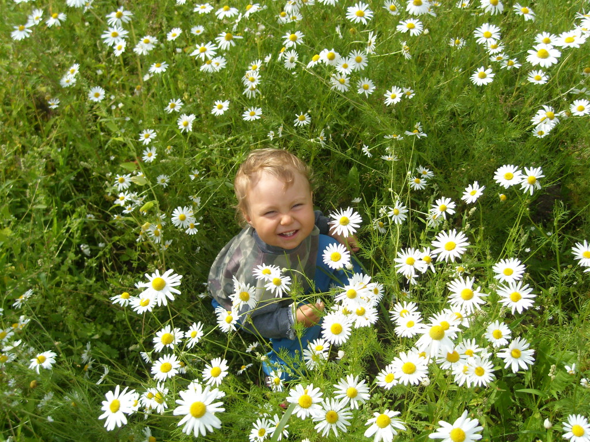
ВАСИЛЬКИ
(Н.Майданик)
Возле дачи, на раздолье,
У излучины реки
Разбрелись в колхозном поле
Голубые васильки.
Я из них плела веночек,
Как стихи из синих строчек,
Танцевала в нём балет.
Мама нарвала букет.
Долгим взглядом провожали
Нас в деревне старики.
Рассуждали: «Горожане
собирают… сорняки!»
(В.Ивченко)
ЗНОЙНЫЙ ДЕНЬ
В поле солнечно и тихо
Сушит землю знойный день.
Призадумалась гречиха,
Свесил голову ячмень.
И не видят, что над бором
Туча вздыбилась горой,
Что печаль их скоро-скоро
Дождь развеет озорной.
(Г.Ладонщкиков)
В ЛЕСУ
Краснеют на солнце
Сосен стволы,
Разносится всюду
Запах смолы;
А ландышей белых
Кисти висят;
Как тонок и нежен
Их аромат.
По лесу иду я,
Песню пою,
И слушают сосны
Песню мою.
Сквозь ветви густые
Солнце глядит;
Зяблик в ответ мне
Песней звенит…
(И.Белоусов)
В ЛЕСУ
Много в лесу
Черники; снесу
Моей маме.
Вот еще кочка.
Я не боюсь!
Нет ли грибочка?
Ну-ка, нагнусь.
А вон на елке
Дятел сидит,
В дереве щелки
Важно долбит.
Видно, на ужин
Жук ему нужен
С усами.
(С.Городецкий)
ВЕСЕЛОЕ ЛЕТО
Лето, лето к нам пришло!
Стало сухо и тепло.
По дорожке прямиком
Ходят ножки босиком.
Кружат пчелы, вьются птицы,
А Маринка веселится.
Увидала петуха:
— Посмотрите! Ха-ха-ха!
Удивительный петух:
Сверху перья, снизу — пух!
Увидала поросенка,
Улыбается девчонка:
— Кто от курицы бежит,
На всю улицу визжит,
Вместо хвостика крючок,
Вместо носа пятачок,
Пятачок дырявый,
А крючок вертлявый?
А Барбос, Рыжий пес,
Рассмешил ее до слез.
Он бежит не за котом,
А за собственным хвостом.
Хитрый хвостик вьется,
В зубы не дается.
Пес уныло ковыляет,
Потому что он устал.
Хвостик весело виляет:
«Не достал! Не достал!»
Ходят ножки босиком
По дорожке прямиком.
Стало сухо и тепло.
Лето, лето к нам пришло!
(В.Берестов)

